黔行 · 贵州景区导览
系 统 开 发 综 合 实 践 · 项 目 文 档
小组编号：第 5 组
作品名称：黔行 · 贵州景区导览
完成时间：2026 年 11 月

第一章 需求分析
1.1 项目背景
贵州被誉为“公园省”，拥有黄果树瀑布、梵净山、荔波小七孔、赤水丹霞等众多高品质旅游资源，景区数量多、分布广。然而各类景区信息分散在不同平台，游客在出行前往往需要反复检索才能了解景区等级、特色、票价、最佳季节与所在地等关键信息。本项目旨在构建一个集中展示贵州景区与特色美食的导览平台，帮助游客快速浏览、筛选与对比景区，并按市/州发现当地风味美食，同时提供注册登录、收藏和评价功能，沉淀个人旅行清单。
1.2 目标用户
本平台的目标用户为计划前往贵州旅游的游客、旅游爱好者，以及需要快速了解贵州景区与美食概况的学生与研究人员。用户希望在一个站点内完成“发现景区—了解美食—查看详情—收藏心愿—分享评价”的完整流程，界面应简洁直观，并能在手机、平板与桌面设备上正常访问。
1.3 功能需求列表
根据项目目标，梳理出以下功能需求，覆盖景区浏览、美食发现、用户账户与互动、地图导览等方面：
表 1 功能需求列表
编号 | 功能模块 | 功能描述
F1 | 景区浏览 | 按 5A、4A、3A 等级分组展示贵州 20 个景区，含名称、所在地、简介、评分、标签、最佳季节、参考票价。
F2 | 搜索与筛选 | 支持按景区名称、城市、简介、标签搜索，并可单独筛选某一等级。
F3 | 景区详情 | 点击卡片跳转独立详情页，展示完整介绍、亮点、建议时长、地址与实景横幅。
F4 | 注册 / 登录 | 用户注册与登录，登录状态跨页面共享，账号信息持久化到 MySQL 数据库；后端不可达时自动降级为离线本地注册登录。
F5 | 景区收藏 | 登录后可收藏 / 取消收藏景区，未登录时提示先登录，提供“我的收藏”列表页。
F6 | 评分与评价 | 登录后可对景区打 1–5 星并撰写不超过 200 字评价，可修改或删除，展示评分实时汇总。
F7 | 文化展示 | 在景区详情中展示所在地市的民族文化概览。
F8 | 首页轮播 | 首页顶部全屏风光轮播，自动切换并支持手动切换，导航滚动后转为实色底。
F9 | 响应式布局 | 适配桌面、平板与手机，不同屏幕尺寸下布局自适应。
F10 | 美食详情（新增） | 按市 / 州展示贵州 54 道特色美食，点击进入独立详情页，含美食大图、简介、大致价格、风味标签与用户评价；城市页美食卡片可一键跳转。
F11 | 市州地图导览（新增） | 首页以整屏分页滚动呈现“首页—贵州地图—景区列表”，贵州地图可点击市 / 州，进入该市下辖区县与本地美食 / 美景导览。
F12 | 后台管理（新增） | 提供后台管理控制台，支持查看注册用户、封禁 / 解封账号与站点数据概览，基于本地存储离线可用。
1.4 非功能需求
除功能需求外，项目还需满足以下非功能需求：性能方面，首页首屏应快速加载，图片资源按需展示；兼容性方面，支持主流现代浏览器（Chrome、Edge、Firefox）；安全性方面，用户密码不得以明文存储，采用 BCrypt 哈希，会话以随机 token 标识；可用性方面，操作须有明确反馈（Toast 提示、加载状态），界面响应式适配；离线可用方面，后端不可达或直接双击 HTML 以 file:// 打开时，前端自动降级为本地模式，注册 / 登录 / 收藏 / 评价 / 后台管理全部走浏览器本地存储，无需任何环境即可完整体验；可维护性方面，前端按模块拆分 JavaScript 文件，后端分层清晰，便于后续扩展。
第二章 系统设计
2.1 总体架构
系统采用前后端分离架构。前端为纯静态站点，由本地 HTTP 服务（端口 8080）提供页面与资源；后端为 Spring Boot 服务（端口 8081），负责注册、登录与会话校验，数据持久化到 MySQL 数据库 tourism_database。前端与后端之间通过 HTTP + JSON 交互。考虑到本次实践范围，收藏与评价数据暂存于浏览器 localStorage，登录注册相关数据则全部入库。总体架构如图 1 所示。
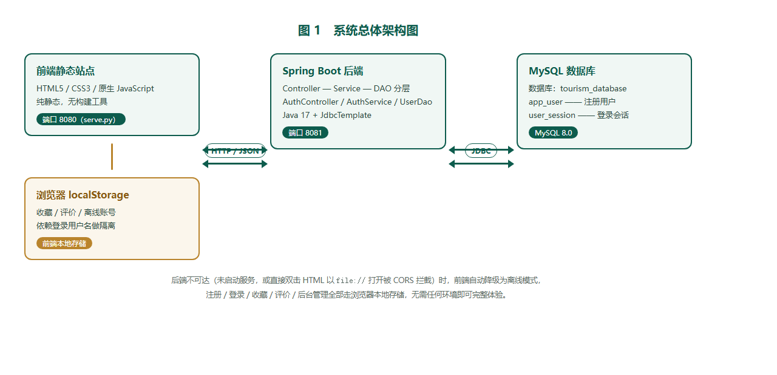
图 1 系统总体架构图
2.2 技术选型说明
表 2 技术选型说明
层次 | 技术 | 选型说明
密码安全 | BCrypt（spring-security-crypto） | 对密码做单向哈希存储，登录时校验，不可逆。
会话标识 | SecureRandom 随机 token | 32 字节随机数生成十六进制 token，服务端可失效。
本地存储 | 浏览器 localStorage | 暂存收藏与评价，依赖登录用户名做隔离，并支撑离线模式。
前端页面 | HTML5 / CSS3 / 原生 JavaScript | 无需构建工具，结构清晰、加载轻量，适合课程实践快速迭代。
静态服务 | Python http.server（serve.py） | 本地开发期提供静态资源访问，并设置 no-cache 便于调试。
后端框架 | Spring Boot 3.2.5（Java 17） | 生态成熟、自动配置完善，用于实现登录注册鉴权接口。
数据访问 | JdbcTemplate | 面向两张表的轻量场景，避免引入复杂 ORM，减少 XML 配置。
数据库 | MySQL 8.0 | 存储用户与登录会话信息，数据库名 tourism_database。
可视化 | ECharts + 贵州 GeoJSON | 在首页地图屏渲染贵州省 9 个市 / 州可点击行政区划地图。
整屏滚动 | 自研 fullpage.js | 将首页组织为“首页—地图—列表”三屏，并提供右侧圆点导航。
2.3 数据库设计
数据库 tourism_database 包含两张表：app_user 存储注册用户信息，user_session 存储登录会话。用户名通过小写归一化字段 username_key 做唯一性校验，实现大小写不敏感的重名判定；密码仅保存 BCrypt 哈希，不保存明文。表结构分别如表 3、表 4 所示。
表 3 app_user 用户表
字段名 | 类型 | 约束 | 说明
id | BIGINT | 主键，自增 | 用户 ID
username | VARCHAR(50) | 非空 | 显示用户名
username_key | VARCHAR(50) | 非空，唯一 | 小写归一化用户名，用于重名校验
password_hash | VARCHAR(100) | 非空 | BCrypt 哈希后的密码
created_at | DATETIME | 非空，默认当前时间 | 注册时间
表 4 user_session 会话表
字段名 | 类型 | 约束 | 说明
id | BIGINT | 主键，自增 | 会话 ID
token | VARCHAR(64) | 非空，唯一 | 登录令牌
username_key | VARCHAR(50) | 非空，索引 | 对应用户的归一化用户名
created_at | DATETIME | 非空，默认当前时间 | 签发时间
2.4 界面设计
界面以“山地公园省”为视觉主题，采用深绿与米白配色，整体风格简洁自然。首页以全屏风光轮播作为首屏，并以整屏分页滚动串联“贵州地图”与“景区列表”；景区列表按等级分组呈现卡片；景区详情页以实景横幅开篇，依次展示文化背景、景区介绍、亮点与评价区；新增的美食详情页镜像景区详情结构，顶部为美食大图，下方依次为美食简介、大致价格、风味标签与用户评价；登录注册页采用左右分栏布局。以下为主要页面截图。
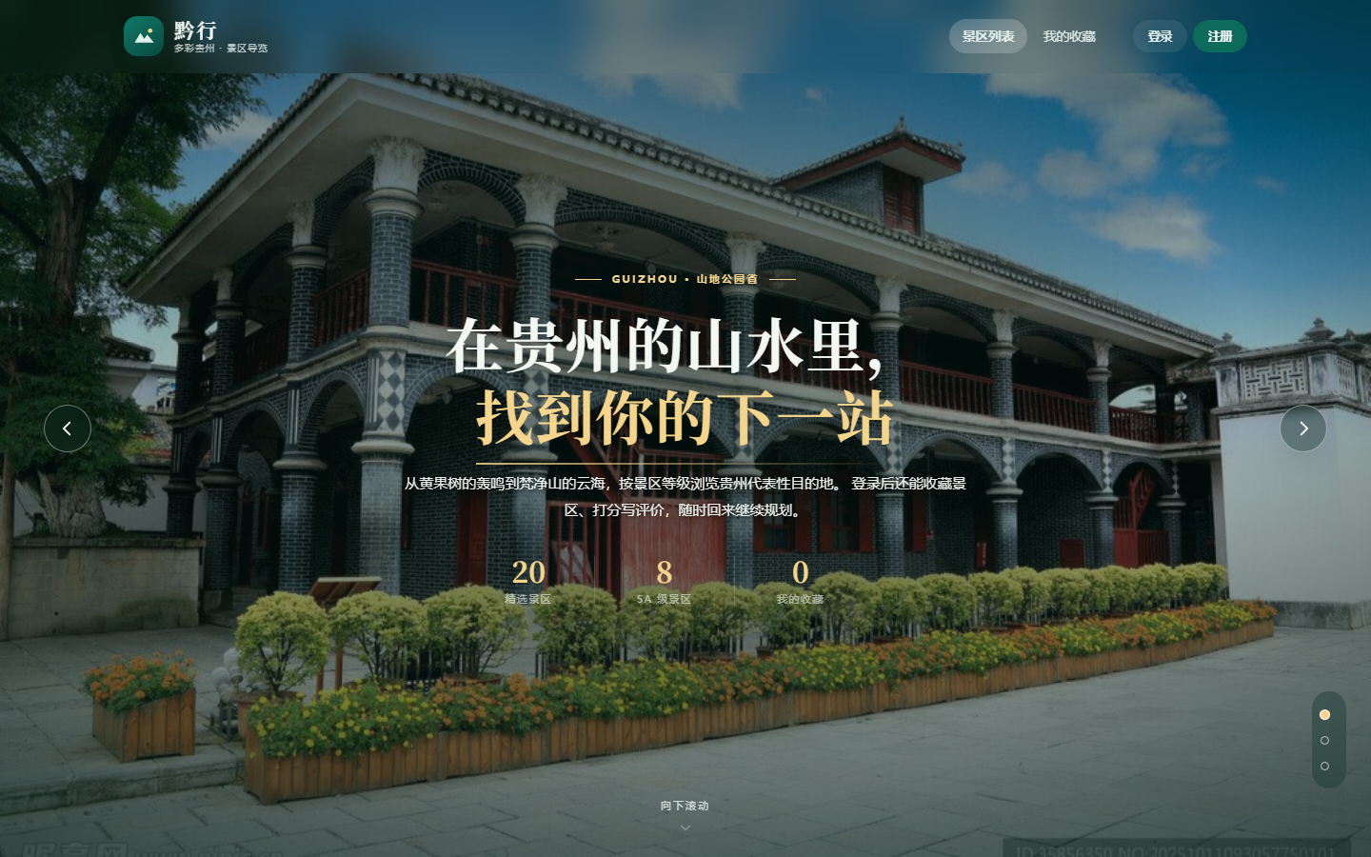
图 2 首页（全屏风光轮播 + 景区列表入口）
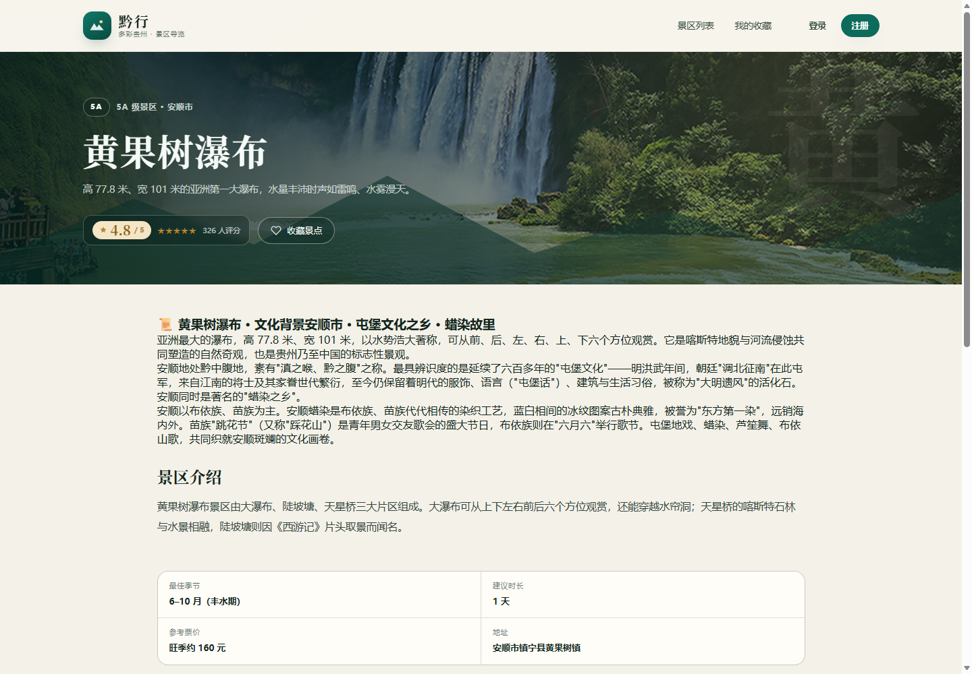
图 3 景区详情页（黄果树瀑布）
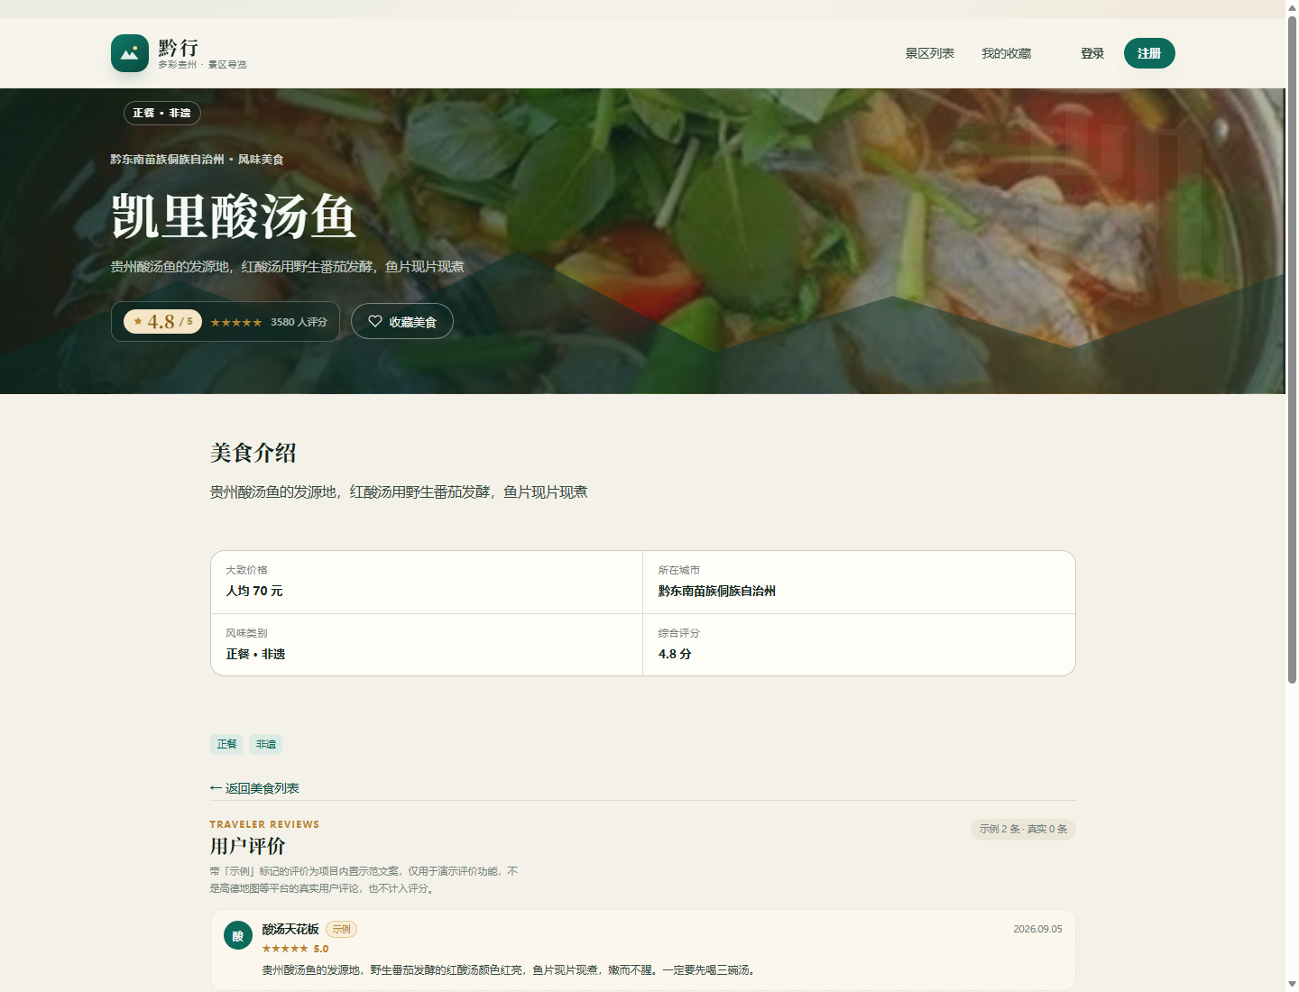
图 4 美食详情页（凯里酸汤鱼，新增）
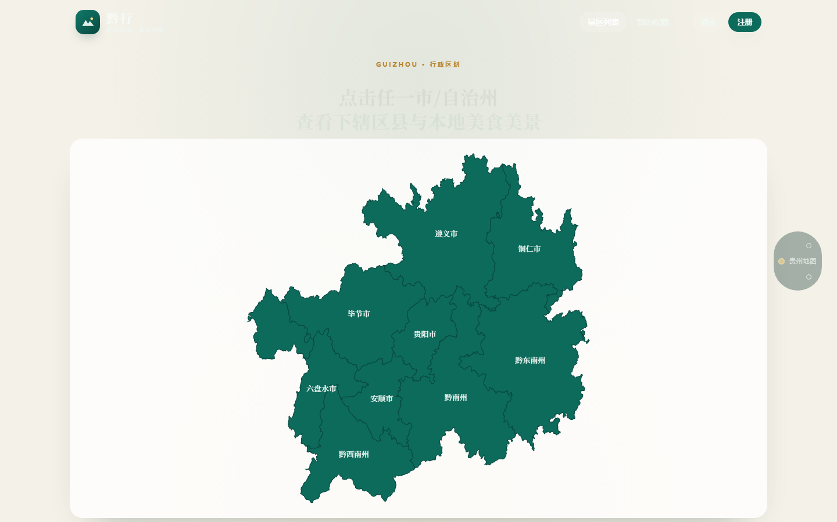
图 5 市州地图导览页（新增）
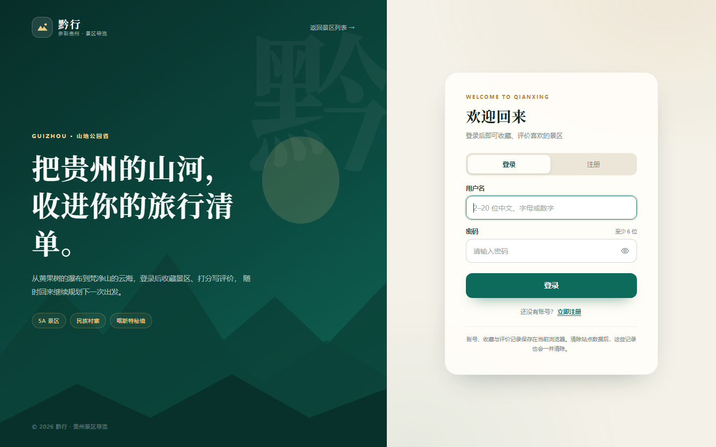
图 6 登录 / 注册页
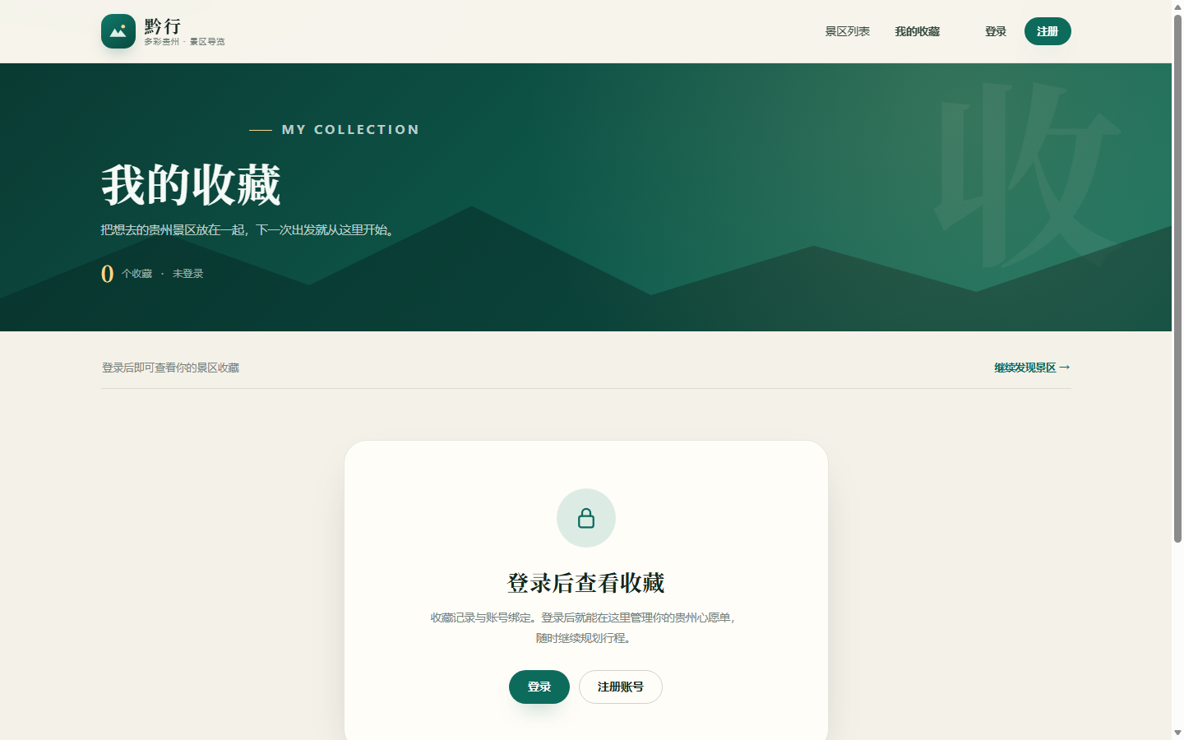
图 7 我的收藏页
第三章 开发说明
3.1 核心模块说明
项目按职责划分为前端模块与后端模块，前端以独立 JS 文件组织，后端遵循 Controller—Service—DAO 分层。各模块职责如表 5 所示。
表 5 核心模块说明
分类 | 模块 / 文件 | 职责说明
数据 | assets/js/data.js | 维护 20 个贵州景区 + 54 道特色美食的演示数据与基础评分；通过 FOOD_META 名称→id 映射运行时聚合 GZ_FOODS 平面索引。
状态 | assets/js/store.js | 统一管理会话、收藏、评价与封禁列表，对外暴露 TravelStore 并派发自定义事件；后端不可达时降级为离线本地模式。
界面 | assets/js/ui.js | 通用渲染工具：卡片 / 评价块 / Toast 提示 / 收藏按钮反馈，提供 getSpot 与 getFood 数据查询。
导航 | assets/js/router.js / navigate.js | SPA 路由（#/spot、#/city、#/culture、#/food）与跨页面跳转，未登录拦截。
列表页 | assets/js/list.js | 景区搜索、等级筛选与分组渲染。
详情页 | assets/js/spot.js | 景区详情渲染、收藏与评价交互、评分汇总。
美食 | assets/js/food.js | 美食详情页渲染（大图 / 简介 / 价格 / 标签 / 评价）、收藏与评价交互；镜像 spot.js。
评价 | assets/js/reviews.js | 内置示例评价：景区 20 处、美食 17 道，各 2 条，只读展示。
登录页 | assets/js/login.js | 登录 / 注册表单逻辑与错误提示、跳转。
收藏页 | assets/js/favorites.js | 收藏列表渲染与取消收藏。
文化 | assets/js/culture.js | 贵州各地市民族文化数据展示。
市州页 | assets/js/city.js | 市 / 州下辖区县与本地美食 / 美景导览，美食卡片可跳转美食详情；支持独立页与 SPA 两种模式。
首页轮播 | assets/js/hero.js | 首页全屏风光轮播自动切换与手动切换。
整屏滚动 | assets/js/fullpage.js | 将首页组织为三屏并提供右侧圆点导航，首屏避让轮播箭头。
地图 | assets/js/map.js / geo-data.js | 基于 ECharts 与贵州 GeoJSON 渲染可点击行政区划地图。
后台 | assets/js/admin.js | 后台管理控制台：用户列表、封禁 / 解封与站点数据概览。
控制层 | AuthController.java | 提供 /register、/login、/me 三个 HTTP 接口。
业务层 | AuthService.java | 参数校验、BCrypt 哈希、token 签发与会话校验。
数据层 | UserDao.java | 基于 JdbcTemplate 读写 app_user 与 user_session。
3.2 关键算法 / 逻辑描述
（1）密码安全与登录校验。用户注册时，后端接收明文密码，使用 BCryptPasswordEncoder 进行哈希后写入 app_user 表；登录时通过 encoder.matches(明文, 哈希) 校验，校验成功则为该用户签发一条会话记录并返回 token。密码全程不以明文落库，BCrypt 的单向性保证即使数据库泄露也无法还原密码。
（2）会话 token 签发与校验。登录成功后，后端使用 SecureRandom 生成 32 字节随机数，转为 64 位十六进制字符串作为 token，写入 user_session 表。前端把 token 缓存在本地，页面加载时调用 /api/auth/me 校验；服务端查到有效 token 即返回用户信息，查不到则视为未登录，使服务端可主动使会话失效。
（3）用户名大小写不敏感。注册与登录均将用户名 trim 后转为小写作为 username_key，并在该字段上建立唯一索引，从而“张三”与“zhangsan”视为不同账号、而“Abc”与“abc”视为同一账号，避免重名歧义。
（4）展示评分汇总。景区卡片与详情展示的评分由景区基础评分与当前用户本机评价加权平均得出，使用户评价能实时反映在界面上，同时保留内置示例评价的只读展示。
（5）同步会话读取与异步校验。考虑到 currentUser() 被收藏、评价、头部渲染等多处同步调用，将其改为异步会波及全站。因此 currentUser() 保持同步读取本地缓存，另设 verifySession() 在模块加载时异步调用 /me 校验 token，无效则清除登录态并广播事件，兼顾性能与正确性。
（6）美食数据模型与图片本地化（新增）。在 data.js 中新增 FOOD_META 映射（54 条，名称→{id, ratingCount}），页面加载时由 IIFE 遍历 GZ_CITY_DATA 中各市 / 州的 foods 数组，为每道美食补全 id、image（assets/img/food/<id>.jpg）、ratingCount、city、adcode 后聚合为全局 GZ_FOODS 平面数组，供 ui.js 的 getFood(id) 统一查询。为保证老师双击 index.html 离线也能显示，54 张美食图片全部下载到本地 assets/img/food/ 目录，路径一律使用相对路径，不依赖任何外链。
（7）首屏圆点导航避让轮播箭头（新增）。首页右侧的圆点导航（.fp-dots）与首屏轮播的“下一张”箭头（.hero-arrow-next）原本都定位在“右侧 + 垂直居中”，在首屏发生重叠。修复方式为：仅在首屏给 body 切换 fp-on-hero 类，将圆点导航移至右下角；切换到地图屏 / 列表屏后移除该类，圆点导航恢复右侧居中，其余页面不受影响。
3.3 遇到的问题及解决方案
表 6 遇到的问题及解决方案
问题 | 解决方案
原方案账号保存在浏览器 localStorage，无法跨设备共享，且密码由前端哈希存在安全隐患。 | 新增 Spring Boot 后端，将用户与会话迁移到 MySQL，密码统一由后端 BCrypt 哈希，前端只负责 HTTP 调用。
currentUser() 被收藏、评价、头部渲染等模块同步调用，直接改为异步会牵连全站。 | 保持 currentUser() 同步读取本地缓存，新增 verifySession() 启动时异步校验 token，无效才清除会话。
前端站点（8080）调用后端（8081）存在跨域限制。 | 后端配置 CorsConfig，放行 127.0.0.1:8080、localhost:8080 及 Live Server 5500 等来源。
旧版依赖浏览器 crypto.subtle 哈希密码，在 file:// 协议下不可用。 | 移除客户端哈希逻辑，密码明文通过本地 HTTP 传给后端统一处理，从根本上规避环境差异。
重名判定对大小写敏感，导致“Abc”与“abc”可被注册为两个账号。 | 引入 username_key 小写归一化字段并加唯一索引，实现大小写不敏感的重名校验。
美食图片按需求先从百度图库获取，但百度图片接口服务端返回反爬验证，浏览器自动化抓取超时。 | 按用户许可的后备方案改用微软必应（Bing）图片搜索下载，54 张图片全部本地化到 assets/img/food/，并逐一校验与美食对题。
首页右侧圆点导航与首屏轮播“下一张”箭头均定位在右侧垂直居中，二者重叠。 | 仅在首屏切换 body.fp-on-hero 类，将圆点导航移至右下角；其余屏保持右侧居中，避免改动其他页面布局。
第四章 AI 使用说明
① 使用的 AI 工具。本项目在开发过程中使用了 Trae AI 编程助手，辅助完成代码生成、问题排查与文档撰写。
② AI 辅助生成的模块。主要包括：后端 Spring Boot 工程骨架（AuthController、AuthService、UserDao、schema.sql、CorsConfig）、前端 store.js 的登录注册链路改造、各地市民族文化数据与 culture.js 文化视图、首页整屏滚动 fullpage.js 与市州地图 map.js、新增的美食详情页 food.js 与 FOOD_META 数据索引、美食图片批量下载与校验，以及本项目文档的排版、生成与更新。AI 产出的代码均经过人工核对与运行验证。
③ 代表性 prompt 示例。选取以下四条具有代表性的需求描述与一次修改迭代：
示例 1（初始需求）：“改写登录注册相关代码，我的要求是：登录注册页面不变，注册后用户信息存储在数据库 tourism_database（MySQL 的密码是 cyc060619，用户名是 root）中，登录注册相关逻辑用 java 实现。”
示例 2（修改迭代）：“currentUser() 在收藏、评价、头部渲染里被同步调用，不能改成异步；请保持它同步读取本地会话，另外在页面启动时异步调用 /me 校验 token 是否还有效，无效就清除登录态。”
示例 3（功能扩展）：“为贵州 9 个地市补充民族文化数据，并在景区详情页的景区介绍之前插入该市文化概览片段。”
示例 4（功能扩展 · 美食详情页）：“完善美食的详情页，页面内容参考景区详情页，顶部是美食图片，下面有这种美食的简介、大致价格和其他用户的评价，美食的图片去百度图库找，如果百度不行，请用微软必应搜索。”
第五章 测试报告
5.1 测试用例
围绕注册登录主链路、美食详情与核心交互设计测试用例，覆盖正常流程与异常分支，如表 7 所示。
表 7 测试用例
用例编号 | 测试项 | 输入 | 预期结果
TC01 | 注册新用户 | 用户名 lvyou01，密码 abc123 | 注册成功，跳转首页，头部显示用户名，数据库新增记录。
TC02 | 重复注册 | 已存在的用户名 smokeuser | 提示“这个用户名已经被注册了，换一个试试吧”，不入库。
TC03 | 错误密码登录 | 用户名 lvyou01，密码 wrongpwd | 提示“用户名或密码不正确”，页面不跳转。
TC04 | 正确密码登录 | 用户名 lvyou01，密码 abc123 | 登录成功，跳转首页，头部显示用户名。
TC05 | token 校验 | 携带登录返回的有效 token 访问 /me | 返回 success=true 及对应用户名。
TC06 | 无效 token 校验 | 无效 token 访问 /me?token=deadbeef | 返回 success=false，提示未登录或已过期。
TC07 | 收藏景区 | 登录后在详情页点击“收藏景点” | 收藏成功，图标与计数更新，我的收藏列表可见。
TC08 | 评价景区 | 登录后打 4 星并填写评价 | 评价保存，展示评分实时更新，可修改或删除。
TC09 | 响应式适配 | 分别以桌面、平板、手机宽度访问 | 布局自适应，无横向滚动与错位。
TC10 | 美食详情页渲染（新增） | 点击城市页某美食卡片，或访问 food.html?id=kaili-suan-tang-yu | 正确渲染美食大图、名称、简介、大致价格、风味标签与用户评价，控制台无报错。
TC11 | 无效美食标识（新增） | 访问 food.html?id=bogus | 显示“未找到该美食”缺失提示，页面不崩溃。
TC12 | 导航与轮播避让（新增） | 首屏查看右侧轮播箭头与圆点导航，并切换到地图 / 列表屏 | 首屏二者无重叠遮挡；切换后圆点导航恢复右侧居中。
5.2 测试结果
上述用例全部通过。其中 TC01–TC06 通过接口直连与浏览器端到端两种方式验证，并通过查询 MySQL 确认注册用户确实写入 app_user 表，密码以 $2a$10$ 开头的 BCrypt 哈希存储，登录会写入 user_session 表；TC07–TC09 在浏览器中实际操作验证，控制台无报错；TC10–TC12 通过无头浏览器（headless Edge）抓取 DOM 与截图验证，美食详情字段完整、无效 id 优雅降级、首屏圆点导航已避让轮播箭头。重复注册、错误密码等异常分支均能给出正确的中文提示且不产生错误跳转。
5.3 已知问题
（1）收藏与评价数据仍保存在浏览器 localStorage，尚未迁移到服务端，换设备或清除站点数据后会丢失；本次实践范围仅将登录注册纳入后端持久化。
（2）景区评分与美食评分为演示基准分，示例评价为依据公开资料撰写的演示内容（景区 20 处、美食 17 道，各 2 条），并非来自真实平台的用户评论。
（3）目前仅在本地开发环境完成功能与兼容性验证，尚未进行生产环境部署与压力测试。
（4）美食图片来源于必应（Bing）图片搜索——百度图片接口服务端返回反爬验证、浏览器自动化抓取超时，故按预定后备方案改用必应下载；图片均为演示用图，已全部本地化（assets/img/food/）以保证离线浏览，非商业授权。
第六章 小组分工
本组共 4 人，按照“项目负责人 / 前端开发 / 后端开发 / 测试部署”进行角色划分，每位成员的具体贡献精确到模块与功能点，如表 8 所示（表中姓名为占位，请替换为实际成员姓名）。
表 8 小组分工
成员 | 角色 | 具体贡献（模块 / 功能点）
王慧宇 | 组长 / 项目负责人 | 需求分析与任务拆解；项目文档撰写、整理与更新；各地市民族文化数据整理与 culture.js 文化视图；进度协调。
陈银川 | 前端开发 | 首页轮播 hero.js、整屏滚动 fullpage.js、市州地图 map.js；列表页 list.js 搜索筛选与分级渲染；详情页 spot.js、美食详情页 food.js 与 FOOD_META 数据、美食图片本地化；全站响应式布局与 CSS 样式。
宗华/郭加福 | 后端开发 | Spring Boot 后端搭建；AuthController / AuthService / UserDao 实现；MySQL 建表与 BCrypt 密码哈希、token 会话；CORS 配置与接口联调；admin.js 后台管理控制台。
胡磊磊 | 测试 / 部署 | 设计并执行表 7 测试用例（含美食详情与导航避让新增用例）；接口冒烟测试与端到端浏览器验证；响应式兼容性检查；静态服务部署与 bug 回归。

